 | СОГЛАСОВАНО | УТВЕРЖДАЮ
Заместитель директора государственного бюджетного учреждения здравоохранения «Самарский областной медицинский информационно-аналитический центр» (МИАЦ) |  |  | Руководитель проектов общества с ограниченной ответственностью  «Новософтим» (ООО «Новософтим»)
_________________ А.А. Лемаев  «_____»_______________ 2021 г.  М.П. |  |  | _________________ Ю.С. Сильченко  «_____»_______________ 2021 г.  М.П.

ЕМИАС Самарской области
Руководство администратора

Этап 1. Выполнение работ по развитию Системы в соответствии с функциональными требованиями п1 Приложения №5 «Сервис взаимодействия с подсистемой «Федеральный регистр больных COVID-19» ЕГИСЗ»

Контракт от «29» ноября 2021 г. № 44/21-ДБУ

Содержание
Перечень терминов и сокращений 3
1 Введение 4
2 Настройки доступа 5
2.1 Настройка нозологического регистра 5
2.2 Настройка роли для работы с регистром 8
2.3 Настройка пункта главного меню 9
2.4 Проверить наполнение справочников 10
2.5 Настройка системных опций 15
2.6 Настройка вкладки шаблона приема 17
2.7 Настройка таблицы импорта 19
2.8 Настройка персонала 20
3 Настройка справочников федеральной НСИ для Регистра ИЗ 21

Перечень терминов и сокращений
Термин, сокращение | Определение
.xlsx | Расширение файла программы для работы с электронными таблицами, созданная корпорацией Microsoft
COVID-19 | Заболевания, которые относятся к категории короновирусной инфекции
АРМ | Автоматизированное рабочее место
БД | База данных
ЛПУ | Лечебно-профилактическое учреждение
Система, ЕМИАС | Единая медицинская информационно-аналитическая система Самарской области
МО | Медицинская организация
НСИ | Нормативно-справочная информация
ОМС | Обязательное медицинское страхование
Регистр ИЗ | Регистр инфекционных заболеваний
РФ | Российская Федерация
ФОМС | Фонд обязательного медицинского страхования

Введение
Регистр инфекционных заболеваний предназначен для сбора, хранения и анализа данных по пациентам, перенесшим инфекционные заболевания (в частности COVID-19).
Нозологический регистр пациентов:
- ведется в течение продолжительного времени, что позволяет оценивать результаты лечения пациентов;
- позволяет проводить проспективную или ретроспективную оценку результатов применения лекарственных средств, прогнозировать реальные исходы медицинских вмешательств;
- содействует формированию доказательной базы для фармакоэкономических, эпидемиологических и иных исследований, для анализа и планирования объемов и структуры лекарственного обеспечения.
Критерий включения в Регистр ИЗ: у пациента диагноз относится к категории заболевания «Коронавирусная инфекция COVID-19».
Автоматизируются следующие бизнес процессы МО:
- включение пациента в регистр;
- сбор и хранение ключевых показателей состояния здоровья пациента;
- исключение пациента из регистра.
Модуль охватывает следующие типы АРМ:
- АРМ врача стационара;
- АРМ врача поликлиники;
- АРМ сотрудника, регистрирующего случаи с COVID-19
В настоящем документе описаны настройки, выполняемые администратором МО в целях корректной работы пользователей. Описание пользовательского функционала приведено в руководстве пользователя по работе с модулем «Сервис взаимодействия с подсистемой «Федеральный регистр больных COVID-19» ЕГИСЗ».

Настройки доступа
Для настройки доступа к модулю «Регистр инфекционных заболеваний» выполните настройку пунктов, описанных ниже.

Настройка нозологического регистра
Выполните настройку для нозологических регистров. Перейдите в пункт главного меню «Система/ Словари-админ» и создайте новый тип нозологического регистра – Регистр ИЗ (Рисунок 1).
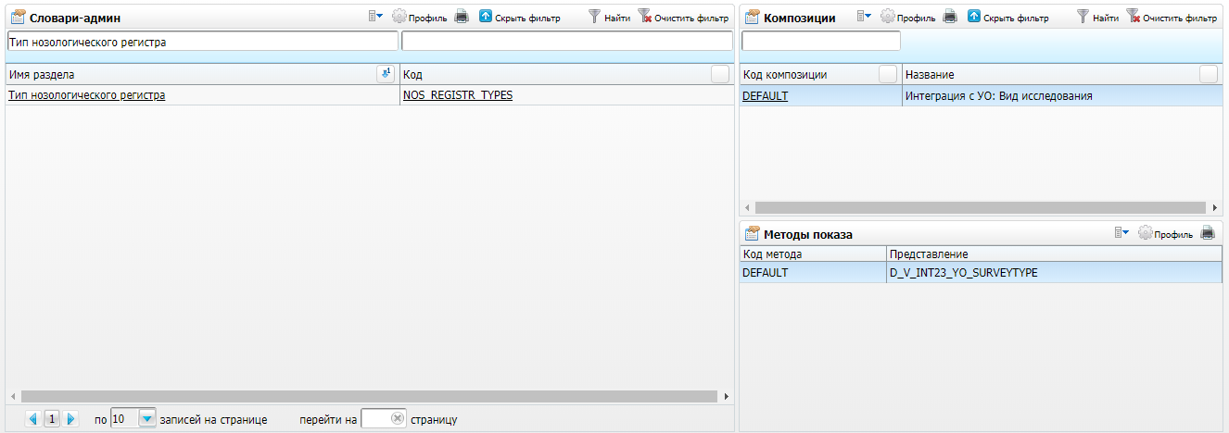
Рисунок 1 – Окно «Словари-админ»
Найдите справочник «Тип нозологического регистра». Для этого в области «Словари-админ» воспользуйтесь кнопкой «Показать фильтр». Для перехода в данный справочник нажмите на ссылку с именем раздела «Тип нозологического регистра» или на ссылку с кодом «NOS_REGISTR_TYPES».
Откроется справочник «Тип нозологического регистра» (Рисунок 2).
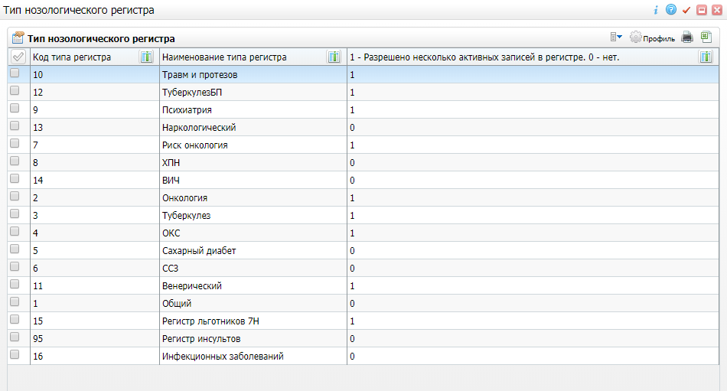
Рисунок 2 – Окно «Тип нозологического регистра»
Для добавления новой записи с кодом «16» и наименованием «Инфекционных заболеваний» воспользуйтесь пунктом контекстного меню «Добавить». Откроется окно «Тип нозологического регистра: Добавление» (Рисунок 3).
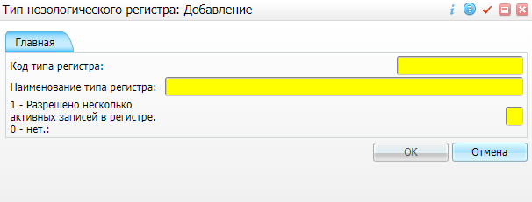
Рисунок 3 – Окно «Тип нозологического регистра: Добавление»
Заполните поля:
- «Код типа регистра» – «16»;
- «Наименование типа регистра» – «Инфекционных заболеваний».
После заполнения полей нажмите на кнопку «Ок».
Перейдите в пункт главного меню «Настройки/ Настройка диспансерного наблюдения/ Нозологические регистры новые» для настройки Регистра ИЗ (Рисунок 4).
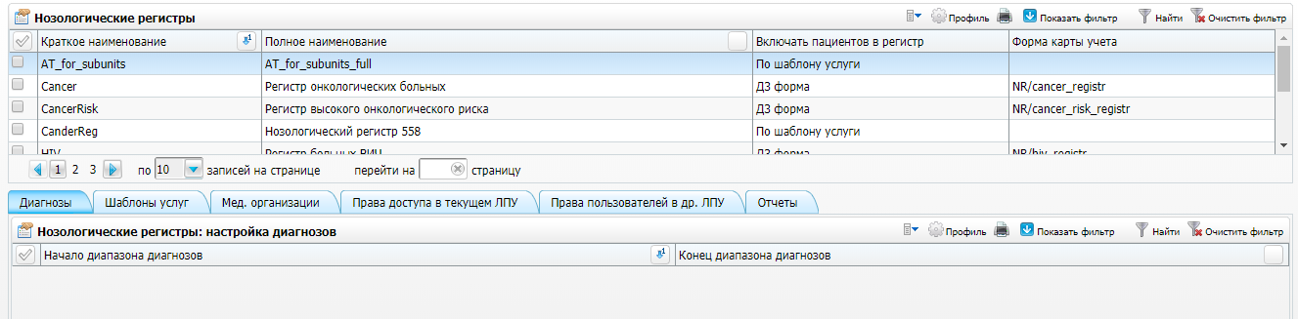
Рисунок 4 – Окно «Нозологические регистры»
В блоке «Нозологические регистры» вызовите контекстное меню и выберите пункт «Добавить». Отроется окно (Рисунок 5).
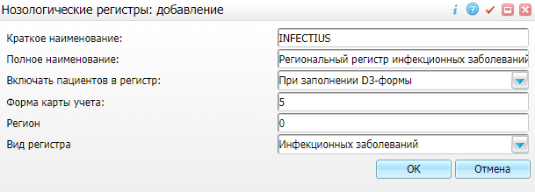
Рисунок 5 – Окно «Нозологические регистры: добавление»
Заполните поля:
- «Краткое наименование» – «INFECTIUS»;
- «Полное наименование» – «Региональный регистр инфекционных заболеваний»;
- «Включать пациентов в регистр» – «При заполнении D3- формы»;
- «Форма карты учета» – заполните произвольным значением;
- «Регион» – «0»;
- «Вид регистра» – «Инфекционных заболеваний».
После заполнения полей нажмите на кнопку «Ок».
На вкладке «Диагнозы» заполните список диагнозов, которые относятся к категории «Коронавирусная инфекция COVID-19»(основной диагноз).
Перечень диагнозов:
- «U07.1 Коронавирусная инфекция, вызванная вирусом COVID-19, вирус идентифицирован» (подтвержден лабораторным тестированием независимо от тяжести клинических признаков или симптомов);
- «U07.2 Коронавирусная инфекция, вызванная вирусом COVID-19, вирус не идентифицирован» (COVID-19 диагностируется клинически или эпидемиологически, но лабораторные исследования неубедительны или недоступны);
- «Z03.8 Наблюдение при подозрении на другие болезни или состояния» (при подозрении на коронавирусную инфекцию);
- «Z22.8 Носительство возбудителя другой инфекционной болезни» (при подозрении на носительство возбудителя коронавирусной инфекции);
- «Z20.8 Контакт с больным или возможность заражения другими инфекционными болезнями» (при подозрении на контакт с больным коронавирусной инфекцией);
- «Z11.5 Специальное скрининговое обследование с целью выявления других вирусных болезней» (при скрининговом обследовании с целью выявления коронавирусной инфекции);
- «В34.2 Коронавирусная инфекция неуточненная, кроме вызванной COVID-19»;
- «В33.8 Другие уточненные вирусные болезни» (коронавирусная инфекция уточненная, кроме вызванной COVID-19).
На вкладке «Мед. организации» заполните список МО, которые будут работать с Регистром ИЗ.
Остальные вкладки не заполняйте.

Настройка роли для работы с регистром
На учетную запись пользователя назначьте роль «Пользователь_РИЗ».
Перейдите в пункт главного меню «Система/ Настройка главного меню» (Рисунок 6).
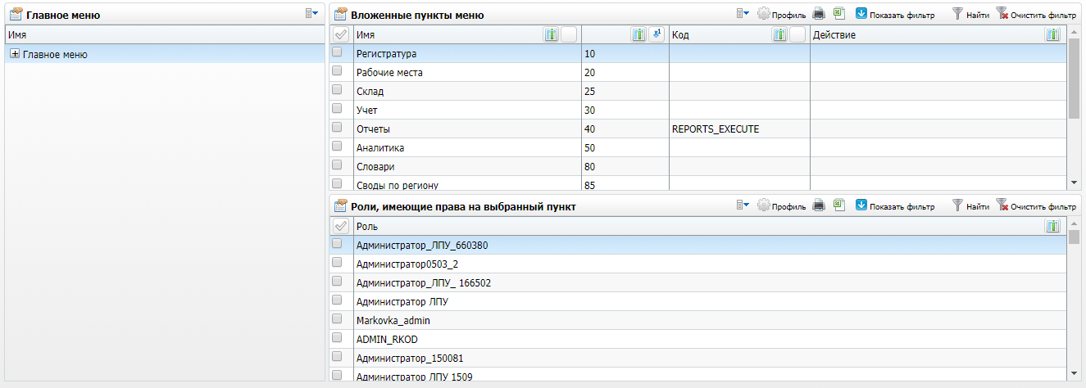
Рисунок 6 – Окно «Настройка главного меню»
Выберите в списке пунктов меню «Регистр инфекционных заболеваний» и добавьте роль «Пользователь_РИЗ».

Настройка пункта главного меню
Для настройки главного меню перейдите в пункт главного меню «Система/ Настройка главного меню». Выберите каталог «Учет/ Нозологические регистры», вызовите контектное менню и выберите пункт «Добавить» (Рисунок 7).
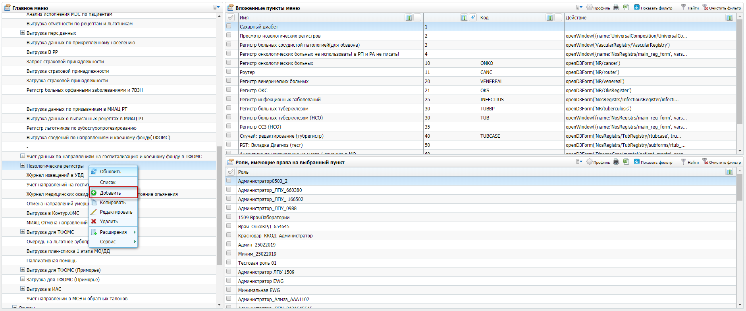
Рисунок 7 – Каталог «Учет/ Нозологические регистры»
Откроется окно «Пункт главного меню: редактирование», в котором заполните поля в соответствии с рисунком ниже (Рисунок 8).
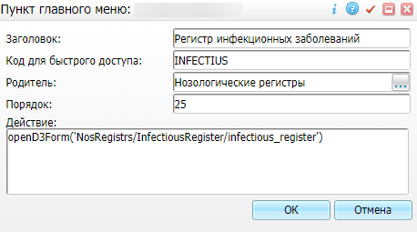
Рисунок 8 – Окно «Пункт главного меню: редактирование»
В блоке «Роли, имеющие права на выбранный пункт» добавьте роль «Пользователь_РИЗ».

Проверить наполнение справочников
Выполните проверку значений в справочниках. Перейдите в пункт главного меню «Система/ Словари-админ» (Рисунок 9).
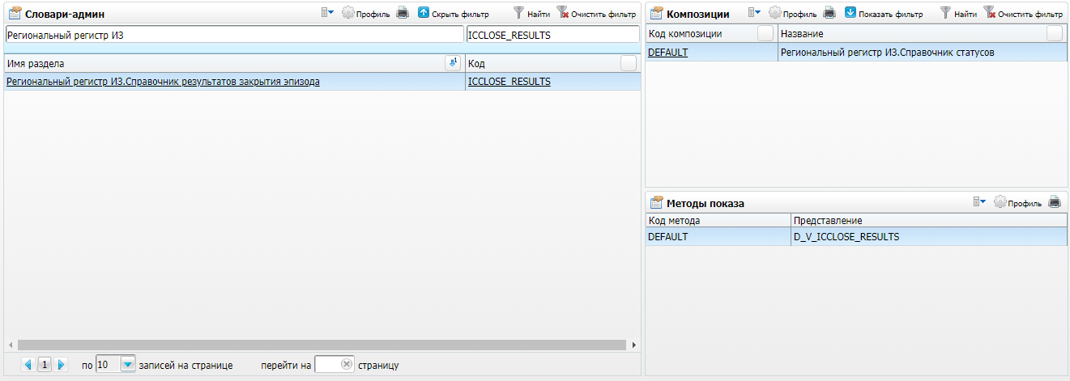
Рисунок 9 – Окно «Словари-админ»
Найдите справочник «Региональный регистр ИЗ. Справочник результатов закрытия эпизода». Для этого в области «Словари-админ» воспользуйтесь кнопкой «Показать фильтр». Для перехода в данный справочник нажмите на ссылку с именем раздела «Региональный регистр ИЗ. Справочник результатов закрытия эпизода» или на ссылку с кодом «ICCLOSE_RESULTS».
Откроется справочник «Региональный регистр ИЗ.Справочник статусов», в котором проверьте значения (Рисунок 10).
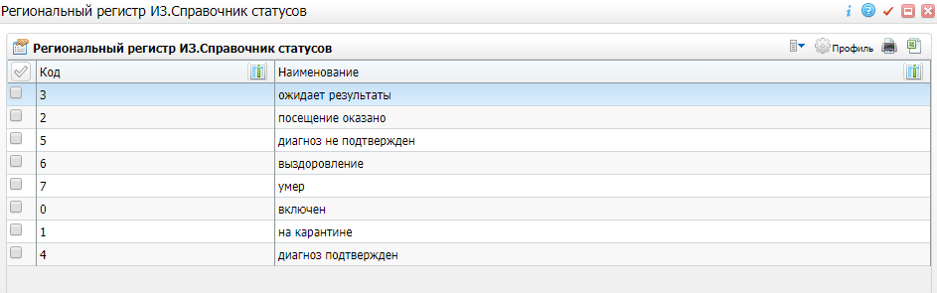
Рисунок 10 – Окно «Региональный регистр ИЗ.Справочник статусов»
Найдите справочник «Региональный регистр ИЗ.Справочник результатов исходов заболевания». Для перехода в данный справочник нажмите на ссылку с именем раздела «Региональный регистр ИЗ.Справочник результатов исходов заболевания» или на ссылку с кодом «IC_OUTCOMES_TYPES».
Откроется справочник «Региональный регистр ИЗ.Справочник результатов исходов заболевания», в котором проверьте значения (Рисунок 11).
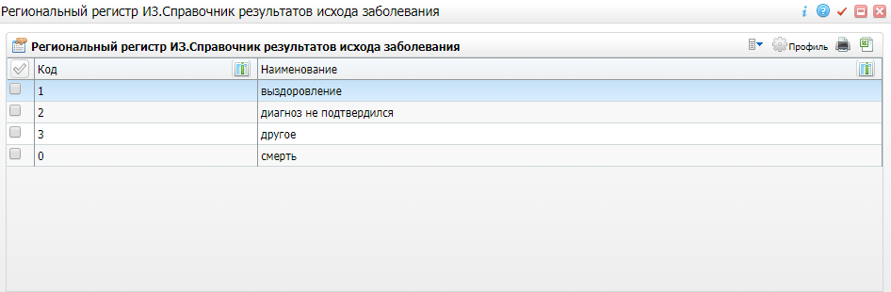
Рисунок 11 – Окно «Региональный регистр ИЗ.Справочник результатов исходов заболевания»
Примечание – Значения справочника «ICCLOSE_RESULTS» связаны со значениями справочника «IC_OUTCOMES_TYPES», поэтому кодировку и наименование менять нельзя.
Найдите справочник «Региональный регистр ИЗ.Справочник средств передвижения». Для перехода в данный справочник нажмите на ссылку с именем раздела «Региональный регистр ИЗ.Справочник средств передвижения» или на ссылку с кодом «VEHICLES».
Откроется справочник «Региональный регистр ИЗ.Справочник средств передвижения», в котором проверьте слудеющие значения:
- «1 – авиа»;
- «2 – ж/д»;
- «3 – авто»;
- «4 – морской транспорт»;
- «5 – речной транспорт»;
- «6 – прочее».
Найдите справочник «Региональный регистр ИЗ. Справочник типов диагностических материалов». Для перехода в данный справочник нажмите на ссылку с именем раздела «Региональный регистр ИЗ. Справочник типов диагностических материалов» или на ссылку с кодом «DIAG_MATERIAL_TYPES».
Откроется справочник «Региональный регистр ИЗ. Справочник типов диагностических материалов», в котором проверьте значения (Рисунок 12).
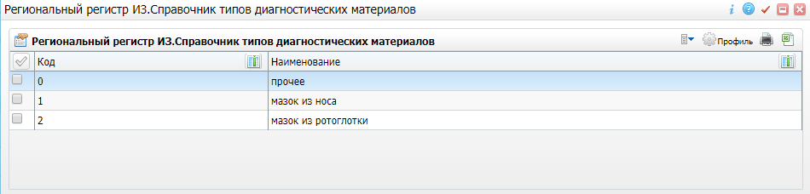
Рисунок 12 – Окно «Региональный регистр ИЗ. Справочник типов диагностических материалов»
Найдите справочник «Региональный регистр ИЗ.Справочник типов заражения инфекционным заболеванием». Для перехода в данный справочник нажмите на ссылку с именем раздела «Региональный регистр ИЗ.Справочник типов заражения инфекционным заболеванием» или на ссылку с кодом «INFECTION_TYPES».
Откроется справочник «Региональный регистр ИЗ.Справочник типов заражения инфекционным заболеванием», в котором проверьте следующие значения:
- «1 – Завозной»;
- «2 – Контактный».
Найдите справочник «Региональный регистр ИЗ.Справочник типов инфекционных заболеваний». Для перехода в данный справочник нажмите на ссылку с именем раздела «Региональный регистр ИЗ.Справочник типов инфекционных заболеваний» или на ссылку с кодом «INFECTIUS_TYPES».
Откроется справочник «Региональный регистр ИЗ.Справочник типов инфекционных заболеваний», в котором проверьте значения:
- «1 – На наличие новой коронавирусной инфекции (COVID-19)»;
- «2 – На наличие иных инфекционных заболеваний».
Найдите справочник «Региональный регистр ИЗ.Справочник типов тяжести течения заболевания». Для перехода в данный справочник нажмите на ссылку с именем раздела «Региональный регистр ИЗ.Справочник типов тяжести течения заболевания» или на ссылку с кодом «DISSEVERITY_TYPES».
Откроется справочник «Региональный регистр ИЗ.Справочник типов тяжести течения заболевания», в котором проверьте значения (Рисунок 13).
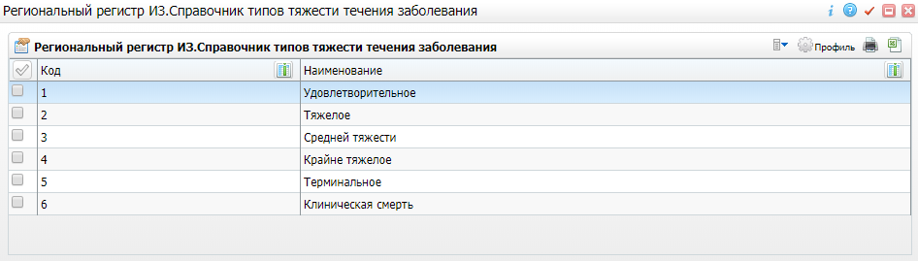
Рисунок 13 – Окно «Региональный регистр ИЗ.Справочник типов тяжести течения заболевания»
Найдите справочник «Региональный регистр ИЗ.Справочник типов этиологии пневмонии». Для перехода в данный справочник нажмите на ссылку с именем раздела «Региональный регистр ИЗ.Справочник типов этиологии пневмонии» или на ссылку с кодом «PATHOGEN_TYPES». Откроется справочник «Региональный регистр ИЗ.Справочник типов этиологии пневмонии», значения которого представлены в таблице ниже (Таблица 1).
Таблица 1 – Значения справочника «Региональный регистр ИЗ.Справочник типов этиологии пневмонии»
Код(CODE) | Наименование(NAME) | Иерархия(CODE)
1.1 | Streptococcus pneumoniae | 1
1.2 | Haemophilus influenzae | 1
1.3 | Mycoplasma pneumoniae | 1
1.4 | Chlamydophila pneumoniae | 1
1.5 | Staphylococcus aureus | 1
1.6 | Legionella pneumophila | 1
1.7 | Klebsiella pneumoniae | 1
1.8 | Pseudomonas aeruginosa | 1
1.9 | Вирус гриппа | 1
1.10 | Другие вирусы | 1
2.1 | Escherichia coli | 2
2.2 | Enterobacter spp | 2
2.3 | Proteus spp | 2
2.4 | Serratia marcescens | 2
2.5 | Др. энтеробактерии | 2
3.1 | SARS-CoV-2 | 3
1 | Возбудители внебольничной пневмонии | нет
2 | Возбудители внутрибольничной пневмонии | нет
3 | Возбудители новой коронавирусной инфекции | нет
При возникновении ошибки, Система выведет сообщение (Рисунок 14).
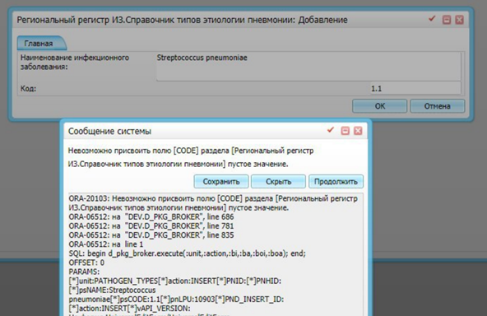
Рисунок 14 – Сообщение системы
Исправьте метод в соответствии с рисунком ниже (Рисунок 15).
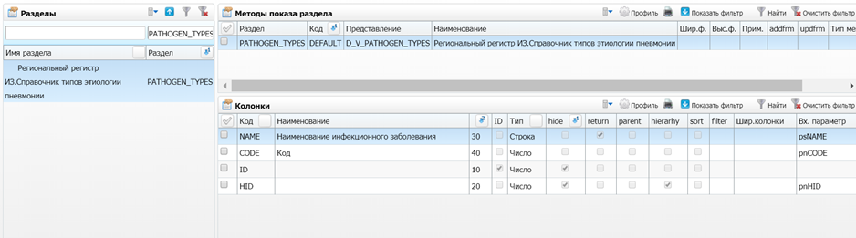
Рисунок 15 – Исправление медота

Настройка системных опций
Настройка системных опций представлена в таблице ниже (Таблица 2).
Таблица 2 – Настройка системных опций
Название | Описание | Возможные значения | Значение по умолчанию | Переопределение | Логика работы
GenerateRegCardContactAgent | Создавать карту Регистра ИЗ для контактного лица | 0 - нет  1 - да | 0 | Версия-ЛПУ | Регулирует обязательность формирования карты в Регистре ИЗ для контактных лиц
RegPurposeInfectiusCases | Коды целей прикрепления для создания карты в Регистре ИЗ | Ввод кодов целей прикрепления через точку с запятой (;) | 1;2 | Версия-ЛПУ | Регулирует заполнение поля «МО прикрепления» при автоматической генерации карт в регистре
AutoIncludeInRegistr | Автоматическое добавление пациента в Регистр ИЗ разрешено (1 - да, 0 - нет) | 0 - нет  1 - да | 0 | Версия-ЛПУ | Регулирует включение пациентов в регистр при оказании посещения в поликлинике, поступлении\выписки из стационара с диагнозом COVID(все диагнозы перечислены в настройке ноз регистра с кодом «INFECTIUS»)
ViewRegisterRecords | Видимость записей в регистре | 0 - Зарегистрированы в своей МО (МО включения или Мо наблюдения = МО из сессии)  1 - Зарегистрированы в своей МО + зарегистрированы в чужой МО, с прикреплением в своей МО или МО наблюдения = своя МО  2 - Все | 2 | Версия-ЛПУ | Регулирует видимость пациентов в регистре

Настройка вкладки шаблона приема
Для возможности наследования данных в карту регистра (вкладка «Анамнез», код вкладки «SARS2COV_ANAMNES») из полей шаблона приема необходимо настроить вкладку с полями из таблицы ниже (Таблица 3).
Таблица 3 – Настройка вкладки шаблона приема
Наименование поля | Код поля | Тип данных | Способ редактирования | Раздел | Метод показа раздела | Композиция | Наследование значения | Тип поля | Видимое | Активное
Симптомы | SYMPTOM | VARCHAR2(250) | Ручной ввод в TextArea | нет | нет |  | нет | дополнительное | да | да
Тип заражения | INFECTION_TYPE | VARCHAR2(250) | Выбор из списка | INFECTION_TYPES | DEFAULT |  | нет | дополнительное | да | да
Страна отправления | COUNTRY_DEPART | VARCHAR2(250) | Выбор из словаря | COUNTRIES |  | COUNTRIES | нет | дополнительное | да | да
Средство передвижения при въезде в РФ | VEHICLE_ID | NUMBER(17,0) | Выбор из списка (в БД хранит keyvalue) | VEHICLES | DEFAULT |  | нет | дополнительное | да | да
Место въезда в РФ | PLACE_ARRIVE | VARCHAR2(400) | Ручной ввод |  |  |  | нет | дополнительное | да | да
Дата возникновения симптомов | DATE_SYMPTOM | DATE | Ручной ввод |  |  |  | нет | дополнительное | да | да
Дата самоизоляции | DATE_ISOLATION | DATE | Ручной ввод |  |  |  | нет | дополнительное | да | да
Дата прибытия | DATE_ARRIVE | DATE | Ручной ввод |  |  |  | нет | дополнительное | да | да
Контакт с другими людьми | IS_CONTACT | NUMBER(1) | Вкл/выкл галочки |  |  |  | нет | дополнительное | да | да

Настройка таблицы импорта
Для массовой загрузки пациентов и создания карт регистра необходимо проверить наличие таблицы с кодом «IMP_REGISTR_INFECTIUS» и ее настройки.
Перейдите в пункт главного меню «Система/ Импорт/ Таблицы импорта» (Рисунок 16)
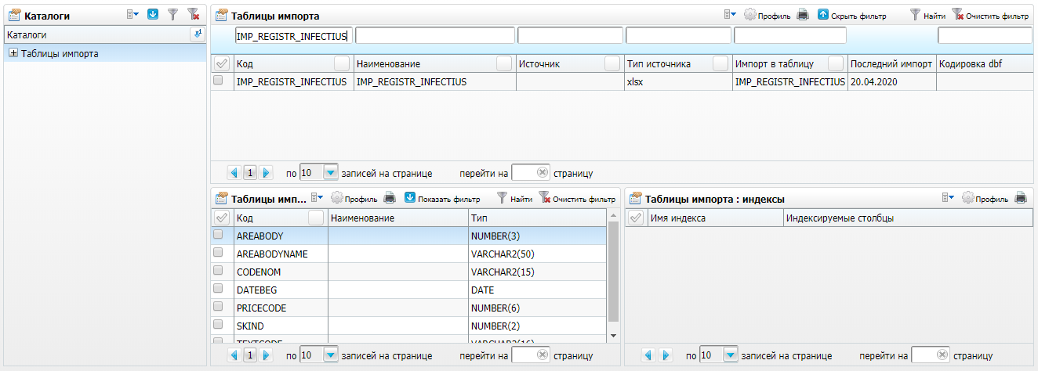
Рисунок 16 – Окно «Таблицы импорта»
Настройте колонки таблицы в соответствии с таблицей ниже (Таблица 4).
Таблица 4 – Настройка колонок таблицы
Код | Наименование | Тип
BIRTHDATE | Дата Рождения | Не заполнять
CONTACT | Телефон | Не заполнять
COUNTRY_DEPART | Страна отправления | Не заполнять
DATE_ARRIVE | Дата прибытия | Не заполнять
DATE_SYMPTOM | Дата начала симптомов | Не заполнять
FIRSTNAME | Имя | Не заполнять
INFECTION_TYPE | Тип заражения | Не заполнять
LASTNAME | Отчество | Не заполнять
PD_NUMB | Номер документа | Не заполнять
PD_SER | Серия документа | Не заполнять
PD_TYPE | Тип документа | Не заполнять
SURNAME | Фамилия | Не заполнять
Пример файла импорта в формате .xlsx представлен на рисунке ниже (Рисунок 17).
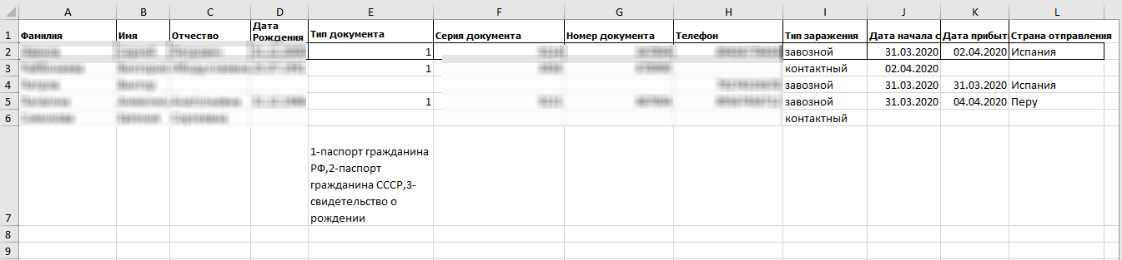
Рисунок 17 – Пример таблицы импорта

Настройка персонала
Для автоматического включения/исключения пациента из регистра инфекционных заболеваний выполните следующие настройки:
- добавьте пользователю базовые роли, позволяющие устанавливать диагнозы в стационарных историях болезней;
- добавьте пользователя в МИС в кабинет, в котором оказываются соответствующие виды помощи;
- добавьте пользователю необходимые услуги;
- настройте шаблоны оказания услуг.
Подробная инструкция по выполнению этих действий представлена в руководстве администратора по настройке базового функционала МИС.

Настройка справочников федеральной НСИ для Регистра ИЗ
Для корректной передачи данных из МИС в Федеральный регистр лиц, больных новой коронавирусной инфекцией COVID-19, необходима настройка следующих справочников НСИ:
- «Реестр медицинских организаций Российской федерации» OID 1.2.643.5.1.13.13.11.1461;
- «Документы, удостоверяющие личность» OID 1.2.643.5.1.13.13.99.2.48»;
- «Реестр страховых медицинских организаций (ФОМС)» OID 1.2.643.5.1.13.13.99.2.183;
- «Общероссийский классификатор стран мира» OID 1.2.643.5.1.13.2.1.1.63.
Настройка справочника на примере федерального справочника «Реестр медицинских организаций Российской федерации» OID 1.2.643.5.1.13.13.11.1461.
Для поиска справочника НСИ в МИС перейдите в пункт главного меню «Система/ Импорт/ Федеральная НСИ/ Справочники НСИ». Нажмите на кнопку «Показать фильтр» и вставить в поле поиска OID справочника (Рисунок 18).
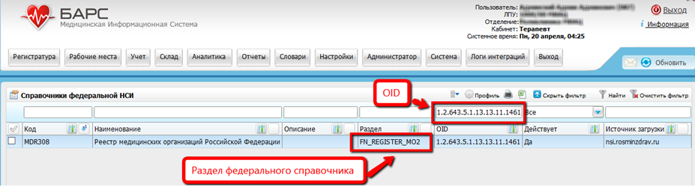
Рисунок 18 – Окно «Справочники федеральной НСИ»
Найденная запись в поле «Раздел» будет содержать код раздела, предназначенного для хранения значений федерального справочника.
Скопируйте код и перейдите в пункт главного меню «Система/ Импорт/ Федеральная НСИ/ Связь со справочниками МИС». Выполните поиск по коду раздела федерального справочника, вставив его в поле «Код раздела» в области «Федеральный справочник» в левой части окна.
В результате поиска будут отображены значения федерального справочника (Рисунок 19).
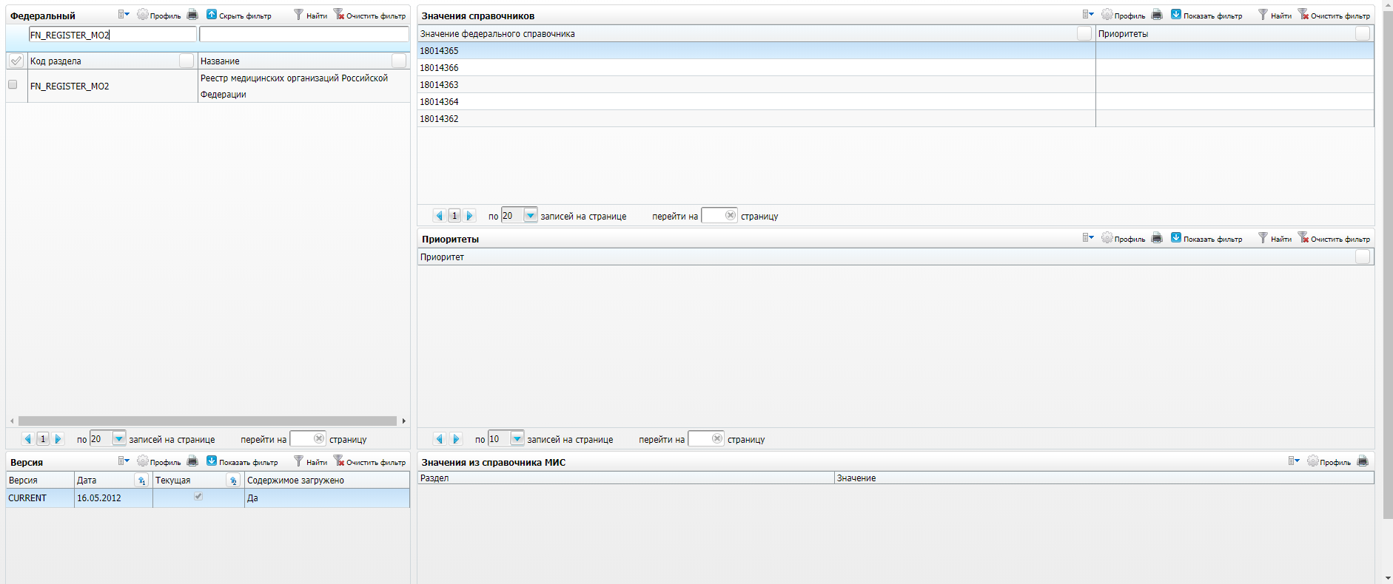
Рисунок 19 – Значения федерального справочника
Укажите значения раздела МИС «LPUDICT», соответствующие значениям раздела федерального справочника «FN_REGISTER_MO2».
Для этого выберите значение федерального справочника в области «Значения справочников» в правой верхней части окна, затем в области «Значения из справочника МИС» вызовите контекстное меню и выберите пункт «Добавить еще одно значение справочника» или «Добавить справочник МИС с новым приоритетом».
В открывшемся окне в поле «Раздел» укажите наименование раздела МИС, соответствующего федеральному справочнику – для «FN_REGISTER_MO2» это раздел «LPUDICT». В области «Значения справочников» найдите соответствующее значение раздела МИС, при необходимости воспользовавшись поиском по полю «Значение справочника». Выберите значение с помощью кнопки «Ок» (Рисунок 20).
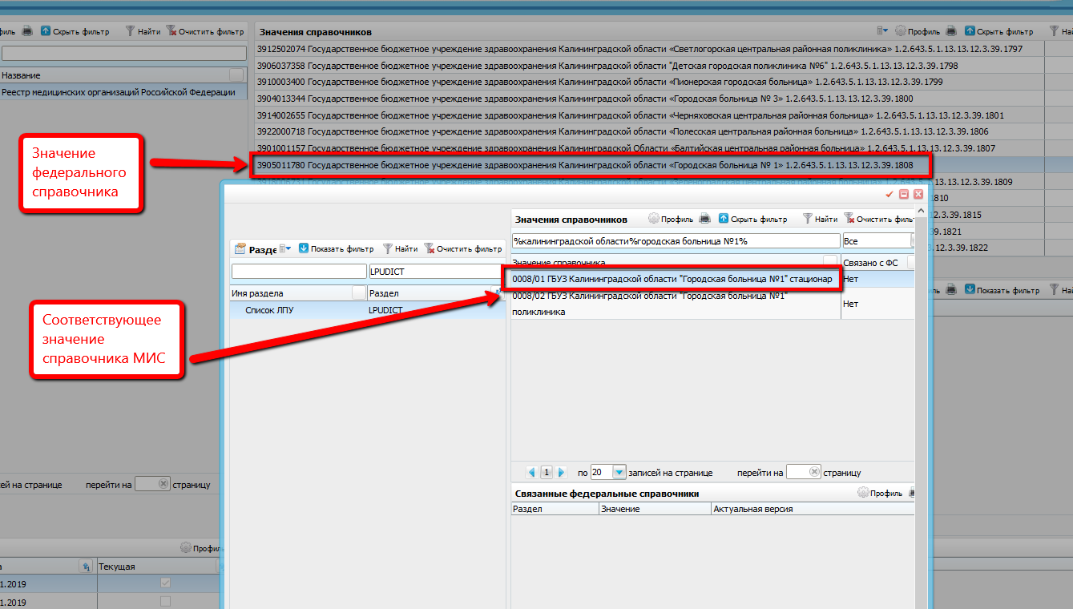
Рисунок 20 – Добавление значения
Чтобы определить соответствующее значение, можно сверить реквизиты медицинской организации в МИС и на портале НСИ Росминздрава https://nsi.rosminzdrav.ru/. Для этого на портале НСИ:
- перейдите в пункт меню «Реестр справочников»;
- укажите OID справочника;
- перейдите в справочник, нажав на ссылку с его наименованием;
- найдите реквизиты нужной МО.
В первую очередь нужно сопоставить значения для всех МО региона. Также нужно сопоставить значения для медицинских организаций других регионов в случае, если они используются в Регистре ИЗ (например, если диагностический материал направляется на лабораторное исследование в медицинские организации других регионов).
Ниже приведен список разделов, которые необходимо сопоставить:
- «Реестр медицинских организаций Российской федерации» OID 1.2.643.5.1.13.13.11.1461. Раздел федерального справочника: «FN_REGISTER_MO2». Раздел МИС: «LPUDICT». Необходимо для передачи данных о МО, в которой открыт эпизод заболевания, МО наблюдения, МО госпитализации, МО проведения лабораторных исследований;
- «Документы, удостоверяющие личность» OID 1.2.643.5.1.13.13.99.2.48. Раздел федерального справочника: «FN_AGENT_DOC_TYPES». Раздел МИС: «PERSDOCTYPES»;
- «Реестр страховых медицинских организаций (ФОМС)» OID 1.2.643.5.1.13.13.99.2.183. Раздел федерального справочника: «FN_INSURANCE_COMPANIES». Раздел МИС: «INSURANCE_COMPANIES». Необходимо для передачи данных о полисе ОМС;
- «Общероссийский классификатор стран мира» OID 1.2.643.5.1.13.2.1.1.63. Раздел федерального справочника: «FN_COUNTRIES_DICT». Раздел МИС: «COUNTRIES». Необходимо для передачи данных о гражданстве пациента и контактных лиц.

